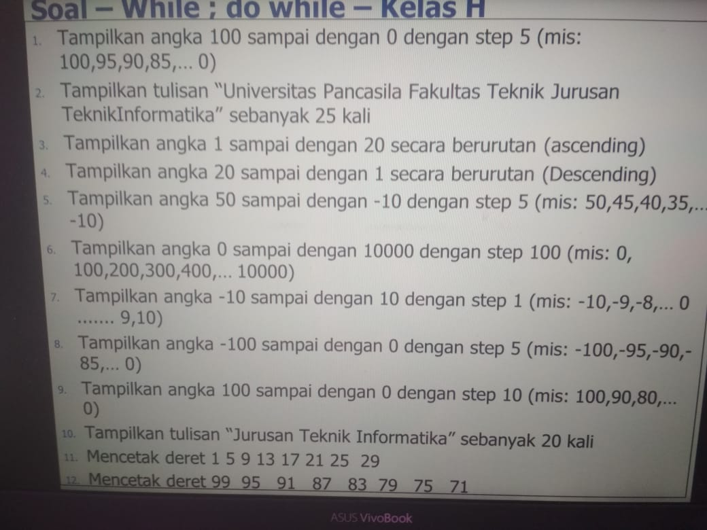

**WHILE**

**SOURCE CODE & PROGRAM :**

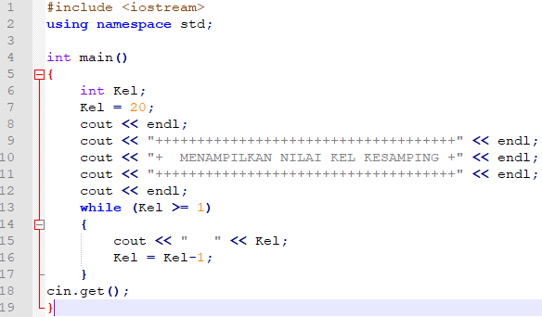

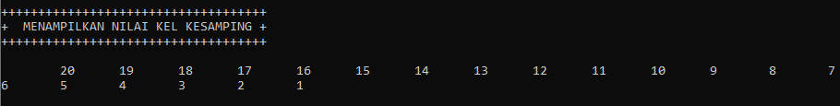

**Pseudocode**

**Deklarasi Variabel**

Kel : int

**Deskripsi**

Kel = 20

While ( Kel >= 1)

Print (kml,” “)

kml = kml -1

endwhile

**Algoritma**

1. Kel = 20
2. Selama ( Kel >= 1 ) maka kerjakan baris ke 3 s.d 5. Kalau tidak baris ke 6.
3. Mencetak/menmpilkan isi/nilai variable Kel
4. Mencetak/menampilkan “ “.
5. Kel = Kel -1
6. selesai.

\

**FC**

START

Kel = 100

Kel >= 1

END

Kel, “ “

Kel = Kel-1

**Do... While**

**Source code & Program**

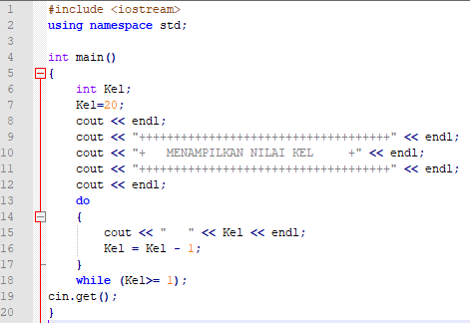

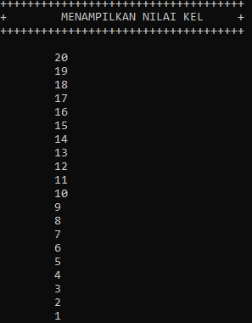

**FC**

START

Kel =20

Kel,” “

Kel = Kel-1

Kel >= 1

End

**Psedoucode**

**Deklarasi Variabel**

Kel : int

**Deskripsi**

Kel = 20

do

print (Kel,” “)

Kel = Kel -1

while (Kel >= 1)

**Algoritma**

1. Kel = 20
2. Mencetak/menampilkan nilai Kel
3. Mencetak/menampilkan “ “.
4. Kel = Kel -1
5. Selama (Kel >=1) maka kerjakan baris 2 s.d 4 kalau tidak kerjakan baris ke 6.
6. Selesai.